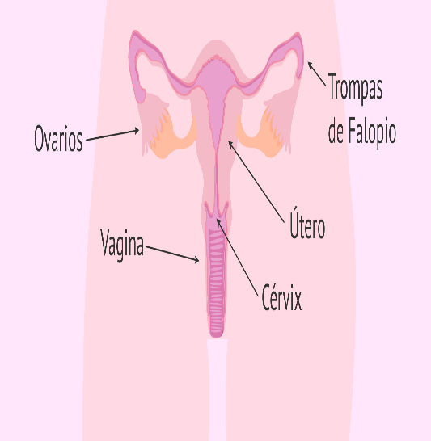j

**OVARIOS**

**TROMPAS DE FALOPIO**

**APARATO REPRODUCTOR FEMENINO**

**Órganos internos**

**Órganos externos**

**ÚTERO o MATRIZ**

**VAGINA**

**Canal musculoso que comunica al útero con el exterior**

**Estructura donde se desarrolla el óvulo fecundado**

**Conducto por el cual el óvulo, del ovario llega al útero**

**Glándulas que producen los óvulos**

**VULVA**

**Repliegue cutáneo que protege la vagina**

**HIMEN**

**Labios mayores y labios menores**

**Membrana delgada que cubre el canal vaginal**